DIE KLEINE RAUPE NIMMERSATT

Alter: 6-12 Jahre
Entwickelt von: IOANA LETITIA SERBAN; OVIDIA MONICA MORARU

Kompetenzen:
- Die Schüler*innen lernen den Lebenszyklus des Schmetterlings kennen
- Die Schüler*innen kennen die Eigenschaften einer Raupe
- Die Schüler*innen lernen, die Schritte eines Lebenszyklus zu überwachen

Kompetenzen nach europäischem Lehrplan:
http://eur-lex.europa.eu/legal-content/EN/TXT/?uri=LEGISSUM%3Ac11090

Formative Einschätzung:
- Präsentieren Sie das Buch, die Illustrationen und die Materialien
- Definieren und erkennen Sie die Raupe und den Schmetterling
- Identifizieren Sie die Schritte im Lebenszyklus eines Schmetterlings durch die Geschichte

Summative Bewertung:
- Erzählen Sie die Geschichte von Anfang bis Ende

Spezifische Vokabelliste / Stichwörter:
- Raupe, Schmetterling, Geschichten erzählen

Kurze Beschreibung des Bildungskontexts / szenarios:
Die Lehrkraft und die Kinder schauen sich das Video „Die sehr hungrige Raupe“ an. Die Lehrkraft stellt Fragen zu der im Video dargestellten Geschichte.. Die Lehrkraft verwendet Gebärdensprache und erklärt das neue Vokabular und die Konzepte der Geschichte. Die Kinder gebärden das neue Vokabular und erzählen die Geschichte so, wie sie sie verstanden haben. Sie sehen sich das Video erneut an, dann spielen die Kinder die Geschichte einzeln nach. Die Lehrkraft gibt den Kindern das Lehrblatt und sie füllen es aus. Die Lehrkraft unterstützt die Schüler*innen.

Benötigte Materialien / Technische Voraussetzungen:
Computer, Tablet, Internet, Papiere, Spielzeug, Bleistifte, Bettlaken.

Schwerpunkt Gebärdensprache:
Das neue Vokabular gebärden, die Geschichte von Anfang bis Ende gebärden.

- Umkreise die Raupen:

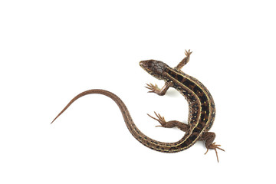
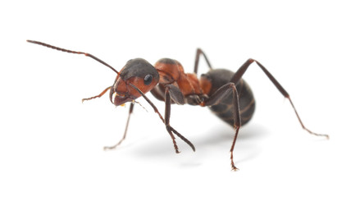
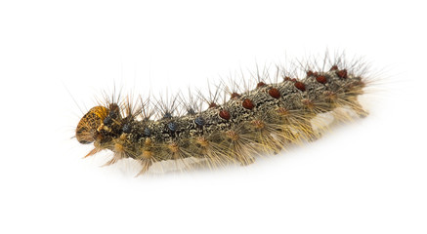
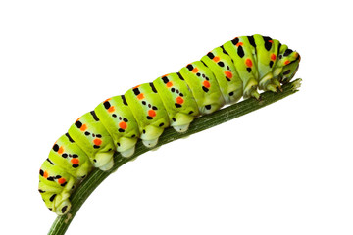

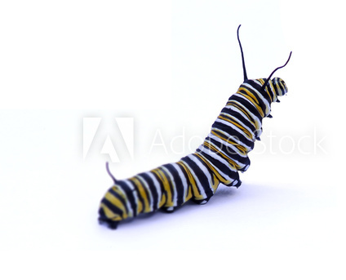

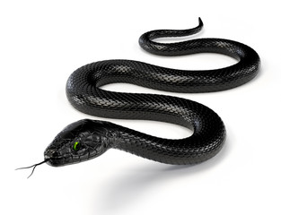

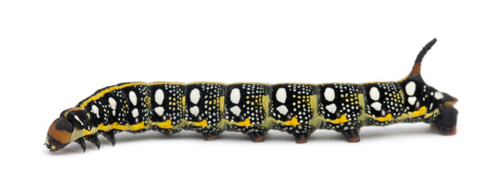

- Zähle die Schritte im Lebenszyklus des Schmetterlings, wie in der folgenden Abbildung dargestellt:

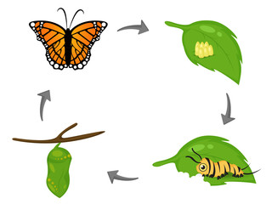

- Male die Raupe und den Schmetterling nach Zahlen aus:
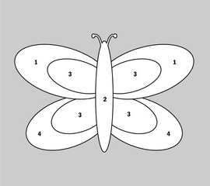

Farbe nach Zahlen:

1 – Blau
2 – Orange
3 – Gelb
4 – Grün

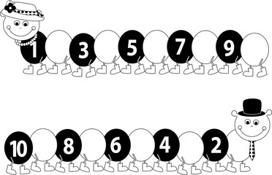
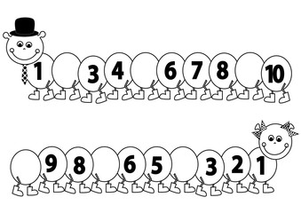
- Setze die fehlenden Ziffern ein

- Was frisst eine Raupe? Stimme das Essen mit den Bildern überein:

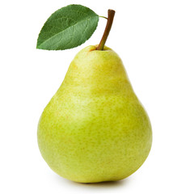

- Verbinde die Wörter mit den Bildern:

RAUPE
EIER
BIRNE
SCHMETTERLING
BLATT
FLÜGEL
APFEL

- Ordne die Bilder aus der Geschichte in der richtigen Reihenfolge:
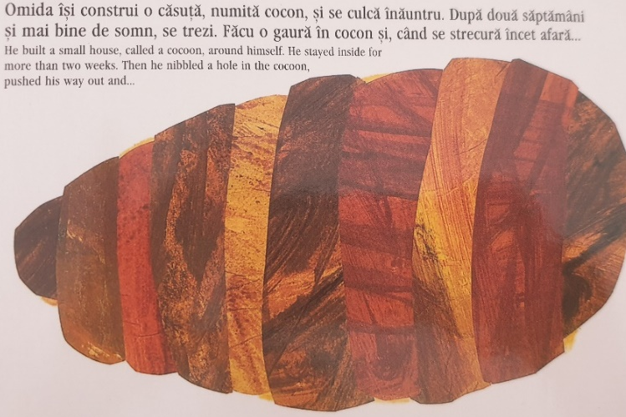

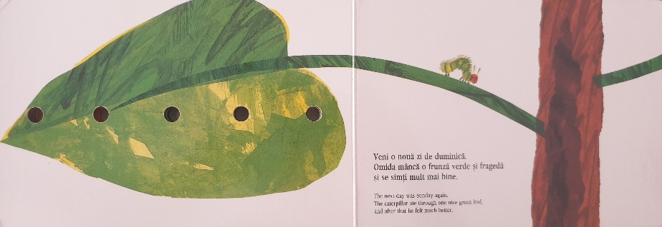

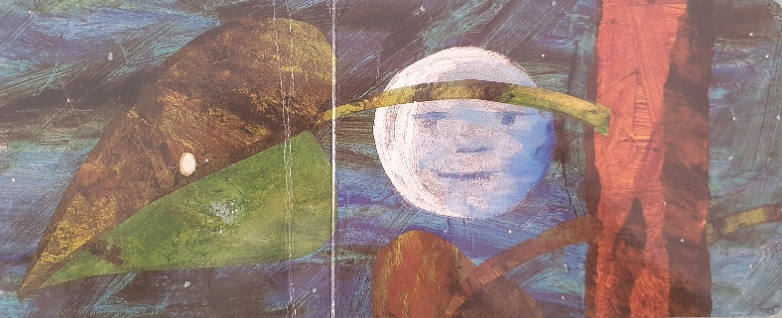
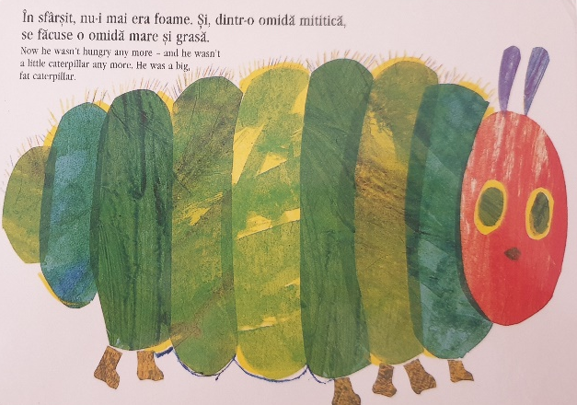

- Vervollständige die Sätze:

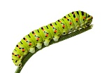

Eine kleine…………. kam aus dem Ei.

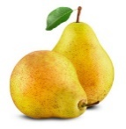

Die Raupe aß zwei …………, aber sie hatte immer noch Hunger.

Die Raupe fraß sich durch ein grünes ……..

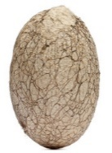

Die Raupe baute ein kleines Haus um sich herum, genannt ………

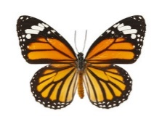

Als sich die Raupe nach draußen drängte, war sie ein wunderschöner ……………

Erweitern / Anreichern / Verlängern mit anderen digitalen Tools:

1. www.freepik.com
2. www.pixabay.com
3. www.pdclipart.org
4. The Very Hungry Caterpillar - Zeichentrickfilm
https://www.youtube.com/watch?v=75NQK-Sm1YY

